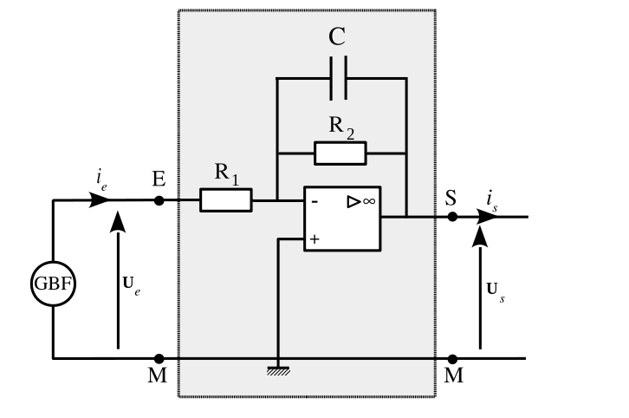

BTS Systèmes numériques

TP 12 : Filtre amplificateur

Objectif : Tracé de la réponse fréquentielle (diagramme de Bode) d’un filtre amplificateur

  - Montage

Réaliser le circuit ci-contre :

Avec R₁ = 1 kΩ , R₂ = 5,6 kΩ, C = 10 nF.

  - Étude fréquentielle

Pour une tension d’entrée sinusoïdal :
Faire les mesures des amplitudes de gain et de phase de 50 Hz à 500 kHz

Remarques :
- pour accélérer le travail, préparer initialement les mesures :
    - des amplitudes crête à crête de sortie et d’entrée
    - du déphasage de la sortie par rapport à l’entrée
    - de fréquence
- ajuster si besoin l’amplitude crête à crête du signal d’entrée pour s’assurer que le signal de sortie ne soit pas saturé.
f (Hz) | 50 | 100 | 200 | 500 | 1 k | 2 k | 5 k | 10 k | 20 k | 50 k | 100 k | 200 k | 500 k
Amplitude (V)
Ue _{CC}
Amplitude (V)
Us _{CC} (V)
Gain (dB)
Déphasage (°)
φ = φ_{S} – φ_{E}

  - Représentation graphique
Pour mémoire, un graphique doit se suffire à lui même et donc comporter les informations de lecture : il a un titre et ses axes sont nommés (avec une unité si besoin) …

- Tracé de l’évolution fréquentielle du gain du montage
- Recopier le tableau (directement) dans un tableur (Libreoffice Calc, Google Sheets…).
- Utilisez les fonctions de traçage du tableur choisi pour représenter le gain en fonction de la fréquence.
Modifiez les propriétés de l’axe des abscisses pour choisir une échelle logarithmique.
Ajouter un quadrillage (grille primaire et secondaire).
Si cela pose quelques difficultés, consulter le tutoriel suivant :
Réaliser un graphique avec Libre Office Calc (https://www.youtube.com/watch?v=Hn9bzujrFns)
Coller le tracé du gain:
- Avec un éditeur de type paint ou avec les outil de dessin du traitement de texte, ajouter sur le tracé précédent les asymptotes quand la fréquence tend vers 0 et vers l’∞.

- Tracé de l’évolution fréquentielle du déphasage du montage
- Représenter sur ce second graphique le déphasage en fonction de la fréquence. Vous choisirez une échelle logarithmique pour la fréquence également, mais pas pour la phase.
Coller le tracé du déphasage :

  - Exploitation

- Quel est le type de filtre réaliser par ce montage

Rappel : La bande passante d’un filtre est l’intervalle de fréquence [f₁ ; f₂] où le gain est supérieur ou égal au gain maximal moins trois décibel :
pour tout f de BP= [f₁ ; f₂] , G(f) ≥ G_{MAX} - 3dB
Une fréquence de coupure f₁ et/ou f₂ est une borne de la bande passante.
Une fréquence de coupure vérifie par conséquent: G(f_{coupure} ) = G_{max} – 3 dB

- Faire apparaître la détermination de la fréquence de coupure sur le tracé du gain
- Mesurer la bande passante de ce montage.

  - Détermination rapide du comportement d’un circuit :

L’objectif ici est de voir brièvement ce qu’il se passe quand la fréquence du signal sinusoïdal délivré par le GBF change sur une plage allant de 100 Hz à 20 kHz.

Pour ce faire le plus simple est d’utiliser les possibilités de balayage fréquentiel du GBF avec le menu Sweep en suivant les étapes suivantes :

- appuyer sur le bouton Sweep
- par appuis successif sur le bouton bleu n° 1, sélectionner le paramètre Log
- après un appuis sur le bouton bleu n° 2, Start, saisir fréquence initiale (100 Hz)
- après un appuis sur le bouton bleu n° 3, Stop, saisir fréquence finale (20 kHz)
- après un appuis sur le bouton bleu n° 4, Time, entrer la durée du balayage (10s)

Décrivez qualitativement dans vos observations.
Quelques points à étudier (non exhaustif) :
- la tension u_{C} (t) est-elle du même type que la tension u_{GBF} (t) ? De même fréquence ?
- comment évolue l’amplitude de la tension u_{C} (t) quand la fréquence augmente
- comment évolue le déphasage entre ces deux tensions quand la fréquence augmente
Vos réponses :

  - Simulation
Executer le fichier Filtre_actif.eln avec le logiciel Solve Elec
Comparez vos résultats avec ceux de la simulation.

